Comunicado à imprensa

Guindastes de montagem rápida da série L da Liebherr: Força compacta - repensada

⸺

Os 25 L e 33 L estão agora disponíveis para encomenda

Introdução de um novo controle de guindaste com um novo sistema operacional

Sistema de assistência Sway Control para amortecimento da oscilação de cargas padrão

Outros sistemas de assistência podem ser facilmente adaptados

Força compacta - repensada: Sob esse lema, a Liebherr desenvolveu fundamentalmente os guindastes de montagem rápida L1-24 e L1-32. O novo controle do guindaste, o novo sistema operacional, os novos sistemas de assistência e a otimização de grande alcance dos elementos do guindaste caracterizam ambos os guindastes.

Biberach (Alemanha), 13 de março de 2024 – Atendendo à revisão fundamental da série, o tamanho do guindaste agora é especificado em toneladas métricas. Portanto, os novos guindastes são denominados de 25 L e 33 L. Os novos guindastes L estão sendo lançados no mercado com uma revisão profunda da construção em aço, um sistema hidráulico melhorado e um novo sistema de acionamento modular. Novo é também um controle remoto via rádio uniformizado para todos os novos guindastes de giro inferior da Liebherr. O conceito operacional uniformizado facilita a troca entre as séries L e K, o que aumenta a flexibilidade e reduz os custos de treinamento.

Controle próprio da Liebherr e nova geração de sistemas operacionais

Os guindastes de montagem rápida da série L são os primeiros equipamentos de uma nova geração de controle a serem equipados com a quinta geração do hardware de controle Liebherr Control 5 da própria Liebherr. Isso já é usado em muitas outras máquinas de construção do Grupo Liebherr, como escavadeiras móveis, caminhões basculantes, equipamentos especializados em engenharia civil, guindastes portuários móveis e carregadeiras de rodas. O controle é particularmente robusto e durável para essa diversidade de possibilidades de aplicações. O alto nível de integração vertical no Grupo Liebherr garante uma grande disponibilidade de peças de reposição.

Em termos de tecnologia de software, os guindastes serão equipados com a segunda geração do sistema operacional Tower Crane OS (Tower Crane Operating System 2). Como resultado, os guindastes são equipados com uma nova interface de usuário, que já é usada nos guindastes de giro superior da série EC-B desde 2021. O novo controle também é um passo importante para a viabilidade futura dos guindastes, pois permite novos sistemas de assistência e a arquitetura do software é adequada para futuras ampliações. É também possível alcançar facilmente as atualizações de software. Os sistemas de assistência que são possíveis com o novo controle foram projetados para aumentar ainda mais a segurança e a eficiência nas operações e nos processos em um canteiro de obras.

Sistema de assistência Sway Control padrão a bordo

A série L está equipada com o sistema de assistência Sway Control padrão para supressão da oscilação da carga. De acordo com o lema “Drive the load, not the drives” (Conduza a carga, não os acionamentos), os movimentos na direção da rotação e do deslocamento do carrinho que levam a cargas oscilantes são reconhecidos automaticamente. O amortecimento inteligente da oscilação de carga controla e corrige isso ativamente. Esse sistema de assistência pode ser especialmente útil para usuários inexperientes ou pessoas que ocasionalmente operam um guindaste. Assim, o assistente ajuda a evitar situações críticas de segurança e auxilia no manuseio ainda mais eficiente e seguro da carga. A série oferece uma primeira perspectiva de outros sistemas de assistência da Liebherr que serão fáceis de adaptar.

Dimensões compactas, desempenho forte

“A série L marca o início de uma nova geração de desenvolvimento e define o padrão para produtos futuros”, diz Clemens Maier, gerente de produtos da Liebherr-Werk Biberach GmbH. “As dimensões compactas e os valores de forte desempenho dos guindastes permanecem inalterados. O novo controle da Liebherr fornece sistemas novos e inovadores de assistência ao operador do guindaste e estamos equipados de forma ideal para as exigências atuais e futuras.”

Os guindastes oferecem o modo de posicionamento fino Micromove, que permite o posicionamento sensível e preciso das cargas. Isso protege tanto os componentes pré-fabricados a serem usados quanto a construção circundante. A função Speed2Lift também economiza tempo no manuseio de cargas. Isso porque a função sempre seleciona automaticamente a velocidade máxima possível com a carga.

Assim como nos guindastes de montagem rápida da série anterior L1, os comprimentos de lança permanecem inalterados em 25 ou 27 metros para o 25 L e 30 metros para o 33 L. As diferentes variantes de eixos de lastro e transporte já conhecidas também estão disponíveis para a série L, permitindo que os equipamentos sejam usados com flexibilidade. Sistemas de assistência inteligentes, montagem rápida e manuseio simples, em combinação com uma necessidade de espaço compacta - isso torna os equipamentos interessantes não apenas para empresas de construção e de aluguel de guindastes, mas também para empresas de carpintaria.

Sobre a divisão de guindastes de torre da Liebherr

Mais de sete décadas de experiência fazem da Liebherr uma especialista reconhecida em tecnologia de elevação em canteiros de obras de todos os tipos. A linha Tower Crane da Liebherr inclui uma ampla variedade de guindastes de torre de alta qualidade, que são usados em todo o mundo. Isso inclui guindastes especiais de montagem rápida, com torre giratória e lança basculante, bem como gruas móveis para construção. Além de fornecer os produtos da linha Tower Crane, a Liebherr também oferece uma ampla variedade de serviços, que completam seu portfólio: o Tower Crane Solutions, o Tower Crane Center e o Tower Crane Customer Service.

Sobre o grupo Liebherr

O grupo de empresas Liebherr é uma empresa familiar que oferece tecnologia numa ampla variedade de produtos. A empresa é um dos maiores fabricantes de máquinas de construção do mundo. No entanto, também oferece produtos e serviços de alta qualidade e orientados para benefícios em muitas outras áreas. Atualmente, o grupo de empresas inclui mais de 140 empresas em todos os continentes. Em 2022, empregou mais de 50.000 colaboradores e gerou vendas totais consolidadas de mais de 12,5 bilhões de euros. A Liebherr foi fundada em 1949 em Kirchdorf an der Iller, no sul da Alemanha. Desde então, os colaboradores perseguem o objetivo de cativar os seus clientes com soluções sofisticadas e contribuir para o progresso tecnológico.

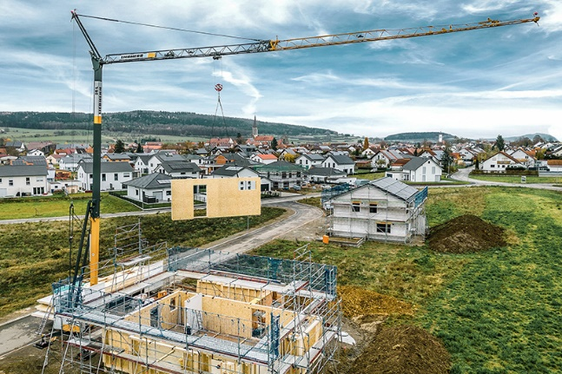Imagens

liebherr-25-l.jpg  
Os guindastes L podem ser usados de forma flexível e estão predestinados a construção de casas, restaurações e obras de cobertura, como o 25 L, que levanta elementos pré-fabricados.

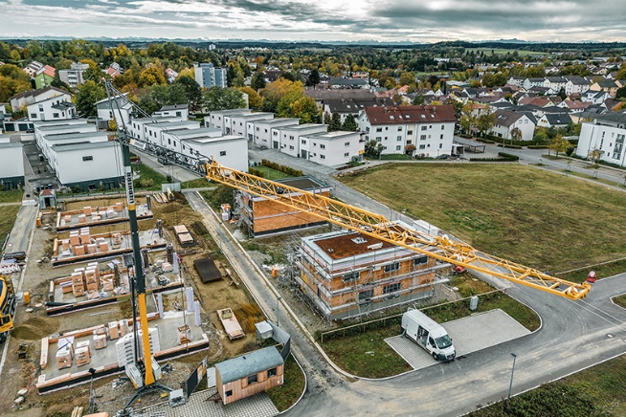

liebherr-33-l.jpg  
Testados de ponta a ponta: O 33 L já demonstrou suas capacidades em canteiros de obras de teste.

Contato

Astrid Kuzia  
Especialista em comunicação  
Telefone: +49 7351/41 – 4044  
E-mail: astrid.kuzia@liebherr.com

Publicado por

Liebherr-Werk Biberach GmbH  
Biberach/Alemanha  
www.liebherr.com